Informatică

**2022-2023**

**Monitorizarea productiei de**

**energie electrica**

**din sistemele fotovoltaice**

**Candidat: Arnautu Dumitru-Florin**

**Coordonator științific:** **Conf.dr.ing. Adrian Korodi**

Sesiunea: Septembrie 2023

# CUPRINS

**1.REZUMAT**

Această lucrare de licență are drept scop crearea unui sistem autonom capabil sa sporeasca productia energetica a instalatiilor fotovoltaice si urmarirea diversilor parametrii din instalatie.

Pentru aceasta am creat un ansamblu format din:

* 2 panouri fotovoltaice de 20W, unul montat intr-un cadru fix iar cel de-al doilea panou pe un cadru mobil pe 2 axe , acesta tintind sa creeze un unghi de 90 de grade intre panou si razele soarelui constant.
* 2 acumulatori de tip AGM ,12V 9.1Ah 109Wh ,acestia vor ajuta sistemul sa faca fata cererilor de energie ce depasesc capacitatea panourilor si vor alimenta sistemul cand energia solara este indisponibila.
* 2 controlere PWM pentru incarcarea acumulatorilor si protectia acestora
* Arduino Mega 2560 pentru colectarea de date de la diversi senzori analogici si digitali, controlul deciziilor logice din cadrul ansamblului si actionarea diverselor actuatoare.
* un modul ESP32 pentru functionalitatile de colectare de date si conectarea la internet a proiectului (imbunatatirea conentivitatii proiectului folosind acest modul)
* coborator de tensiune liniar reglabil ( pentru a nu suprasolicita regulatoarele de tensiune de pe arduino si ESP , acestea avand pierderi semnificative de energie la tensiuni ridicate )
* 2 punti H de mare putere pentru controlul motoarelor liniare de pe cadrul mobil.
* 2 senzori de temperatura ,BMP280 ( temperatura + presiune atmosferica) si AHT21 ( temperatura + umiditate aer)
* un stabilizator de tensiune bazat pe LM7805 ( 5V, 1.5A) folosit pentru alimentarea cu 5V a componentelor sensibile si ce pot induce perturbatii ale tensiunii in sistem , ex.: releu , leduri )
* 2 ventilatoare cu turbina(12V, 130mA) pentru racirea componentelor (in mod special puntile H si stabilizatorul de tensiune LM7805)
* un disc cu 61 de leduri adresabile RGB de tip WS2812 5050, consumator

Drept urmare am obținut un sistem ce poate fi adaptat, dimensionat conform nevoilor,usor de mentinut si imbunatatit cu piese usor de obtinut.

## 1.1 Produse existente în domeniu

În momentul de față exista pe piata diverse sisteme ce satisfac o parte din functiile implementate in acest proiect , acestea sunt totusi costisitoare si incorporeaza componente greu de inlocuit, ce nu permit reparatii si necesita inlocuirea unor ansamble complexe in cazul unor defectiuni.

Figura 1. Tracker solar cu doua axe

Figura 2. Tracker solar pentru panouri solare fotovoltaice

Figura 3. Micro calculator tracker complet pozitioner dual motor

Produsele de mai sus asigura functionalitatea de urmarire a soarelui, acestea nu dispun de alte functionalitati.

## 2. Fundamentele teoretice

### 2.1 Limbajul de programare C++ în Arduino IDE

Limbajul C++ este creaţia lui Bjarne Stroustrup şi reprezintă o extensie a limbajului C care permite programarea pe obiecte.Dezvoltarea acestuia a inceput in 1979 , cu denumirea initiala de “C cu obiecte” acesta a ajuns sa capete mult mai multe functionalitati pe langa programarea orientata pe obiecte, ajungand sa fie redenumit ulterior C++ facand referire la operatorul de incrementare ++ acesta este un mod unic de a spune ca C++ este C v2.0 .

Structura generală a unui program C++:

* un program C++ este constituit din funcţii, una dintre aceste funcţii este funcţia principală, denumită main()

int main()

{

cout<<"Hello World";

return 0;

}

* main() este o funcţie specială, care trebuie să apară obligatoriu o singură dată în orice program C++
* execuţia oricărui program începe cu funcţia main()
* o funcţii este constituită din antet şi corp antetul funcţiei conţine numele funcţiei, tipul rezultatului pe care îl calculează funcţia şi o listă de parametri prin care funcţia comunică cu exteriorul ei, încadrată între paranteze rotunde
* corpul funcţiei conține declarații și instrucțiuni care specifică prelucrările realizate de funcția respectivă

Instrucţiunea return este utilizată pentru a încheia execuţia unei funcţii şi a returna valoarea expresiei specificate în instrucţiunea return ca valoare a funcţiei.  
Vocabularul limbajului C++ este format din:

* setul de caractere
* identificatori
* cuvinte cheie
* comentarii
* separatori

Programarea C++ in Arduino Studio IDE este putin diferita fata de programarea C++ clasica. Diferenta intre cele doua este ca in Arduino Studio IDE nu mai avem clasica functie main, aceasta fiind inlocuita de doua functii: setup și loop.

Functia setup se executa mereu prima și aceasta se executa doar o data, la inceputul programului, in schimb functiia loop se executa dupa functia setup, insa aceasta se reapeleaza pe ea insasi la infinit.

De obicei in functia setup se fac initializarile de variabile, clase, componente, etc., iar in functia loop se executa codul care se doreste să fie executat mai mult de o singura data.[3]

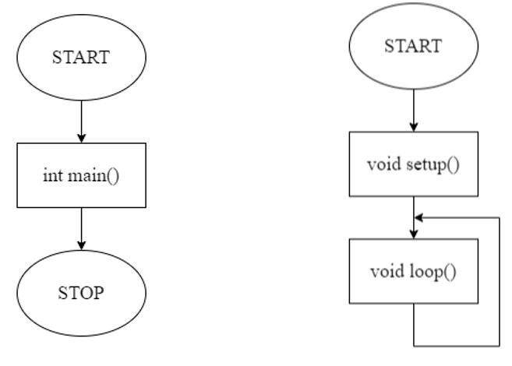

Figura 4. Structura programului C++ Figura 5. Structura programului în Arduino IDE

## 2.2 Protocolul de comunicare I2C

##### 2.2.1 Introducere

Comunicarea prin interfata I2C este o optiune eficienta pentru transmiterea de date intre 2 microcontrolere , aceasta este si foarte practica punand la dispozitie o latime de banda de pana la 3.4mb/s in modul de mare viteza, in cadrul acestui proiect s-a evitat folosirea unei viteze de transfer aproape de plafonul maxim pentru sporirea distantei la care este posibila realizarea unei conexiuni stabile pe linia de comuicatie.

Din cauza conductorilor folositi in cadrul liniei de I2C odata cu cresterea lungimii acestora apare si efectul de inductor ce se opune schimbarilor ce tin de campul electromagnetic , in mod normal semanlele digitale pot calatori pe distante de ordinul zecilor de metrii dar in cadrul unei linii I2C starea acestei linii se schimba de la HIGH la LOW chiar si de 400.000 de ori pe secunda astfel chiar si cea mai mica forta reactiva ( in cazul acesta inductia din cabluri) poate perturba interpretarea semnalelor intre dispozitivul Master si Slave-urile acestuia.

Protocolul de comunicare I2C (Inter-Integrated Circuit) este un protocol serial sincron folosit pentru comunicatia intre circuite integrate (ICs) pe o placă de baza (board) sau între placi de baza. Protocolul I2C utilizeaza doua linii pentru comunicatie:

- SDA (Serial Data): Aceasta este linia de date seriala bidirectionala pe care informatiile sunt transmise in forma seriala intre dispozitivele conectate. Linia SDA este controlata de dispozitivul master, care initiaza și controleaza comunicatia.

- SCL (Serial Clock): Aceasta este linia de ceas folosita pentru a sincroniza transferul datelor intre dispozitivele conectate. Semnalele de pe linia SCL sunt controlate de dispozitivul master si sunt utilizate pentru a sincroniza transferul de biti pe linia SDA.

Datorita faptului ca adresele I2C sunt in mod normal pe 7 biti , intr-o retea se pot conecta pana la 128 de dispozitive, dar unele adrese sunt rezervate coborand numarul de adrese disponibile sub 128 .

O mentiune importanta este existenta integratelor cu adrese I2C pe 10 biti, ducand astfel numarul de componente suortate intr-o retea aproape de 1024 , teoretic .

## 3. Componentele hardware

### **3.1 Placa de dezvoltare ESP32**

Placa de dezvoltate WiFi bazată pe ESP32, un circuit integrat care contine module GPIO, I²C, I²S, PWM, SDIO, SPI, UART si ADC toate pe o singură placă și facil de utilizat cu sintaxa gen Arduino pentru acces la hardware. A circuit board with many different colored buttons

Caracteristici tehnice:

* Tensiune de alimentare: 3.3V
* Driver: CP2102
* Wi-Fi Direct (P2P), soft-AP , Bluetooth
* Consum current: 10uA – 170 mA
* Memorie flash: 4 MB
* Protocol TCP/IP
* Procesor: dual-core Xtensa® 32-bit LX6
* Wireless model: 802.11 b/g/n ( pana la 150Mb/s)

#### 3.2 Cloona a placii de dezvoltare Arduino Mega2560

Placa de dezvoltare construita dupa schemele publice ale celebrei placi ArduinoMega , fundatia ce se ocupa de dezvoltarea platformei Arduino incurajeaza crearea si comercializarea placilor dupa propriile scheme , acestia le fac publice in mod intentionat pentru a spori contributia utilizatorilor in dezvoltarea viitoarelor modele , in pretul unei placi originale se regaseste si o “taxa” ce merge catre dezvoltarea proiectului Arduino , “misiunea” fundatiei este : ” enable anyone to enhance their lives through accessible electronics and digital technologies” ( sa puna la dispozitie oricui mijloacele electronice necesare pentru a-si imbunatati viata) . A blue electronic board with black wires

* Microcontroler: ATmega2560
* Driver: CH340
* Tensiune de lucru: 5V
* Tensiune de intrare (recomandat): 7-12V
* Pini digitali: 54 (14 PWM output)
* Pini analogici: 16
* Curent de iesire: 40 mA
* Flash Memory: 256 KB, 8 KB pentru bootloader
* SRAM: 8 KB
* EEPROM: 4 KB
* Clock: 16 MHz

#### 3.3 Senzorii de temperatura BMP280 si AHT21

Cei 2 senzori au fost adaugati in proiect pentru a extinde gama de date colectate si pentru a monitoriza temperatura din cutia de control ,acestia folosest tot magistrala de date I2C , adaugarea acestora presupunand efort minim , iar alegerea celor 2 modele diferite ofera o redundanta sporita in colectarea datelor.

Optandu-se pentru o cutie din plastic cu capac transparent , aceasta fiind umpluta cu componente ce disipa caldura am constatat ca este absolut necesara o imbunatatire a racirii sistemului , temperatura maxima masurata cu senzorii fiind de 75°C , prag la care presupun ca sistemul a suferit avarii ale modulelor de masura a curentului INA219 ( 2 din 4 module au fost avariate iremediabil ).

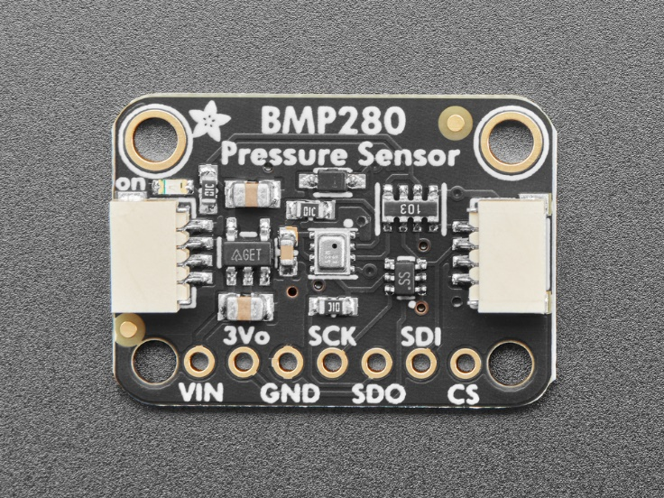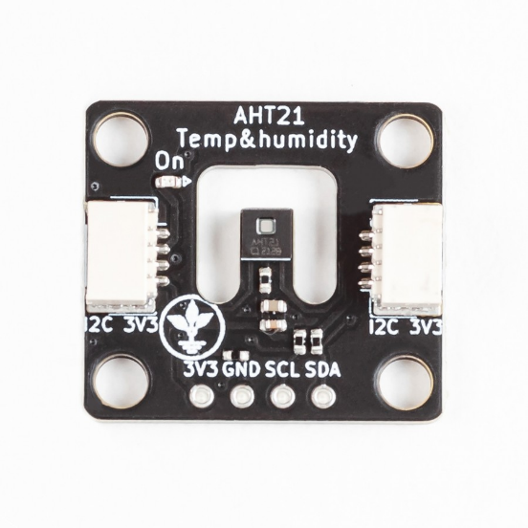

BMP280:

Tensiune de alimentare: 3.3V DC

Protocol de comunicare: I²C

Adrese I²C: 0x77(default - jumper deschis) sau 0x76(jumper inchis)

Tip conectori I²C 3V3: SH 4P

Pitch conectori I²C 3V3: 1mm

AHT21:

Tensiune de alimentare: 3.3V DC

Temperatura masurata: -40℃ ~ 120℃

Umiditate: 0~100 %RH

Protocol de comunicare: I²C

Adresa I²C: 0x38

Tip conectori I²C 3V3: SH 4P

Pitch conectori I²C 3V3: 1mm

#### 3.4 Senzorii pentru masurarea curentului INA219 *4 senzori cu adresa configurabila prin lipirea a 2 perechi de pini aflati pe acestia, alesi chiar datorita faptului ca suporta legarea a 4 senzori cu 4 adrese diferite pe aceeasi magistrala I2C acestia au generat un numar de probleme si obstacole ce au necesitat modificari majore asupra sistemului, plecand de la rezistenta shunt de .1Ω ce este subdimensionata pentru puterea disipata in aceasta , conform specificatiilor acest senzor poate masura o intensitate a curentului de pana la 3.2A , in cadrul rezistentei de .1 ohm , aseasta intensitate va genera o cadere de tensiune conform legii I=U/R de .32V (3.2A=U/.1), prin rezistor trecand 3.2A cu o cadre de .32V va rezulta o putere disipata in energie termica de 1.024W ( P=U*I -> P=.32V*3.2A), dupa atingerea unei temperaturi excesive rezistorii de .1ohm au capatat valori noi , necesitand inlocuirea, am optat pentru rezistori de . 1Ω dar capabili sa disipe 5W ( mult peste cei ~1W ce ii va atinge sistemul). O noua problema ridicata de acesti senzori , in urma unei supraincalziri a sistemului insusi integratele INA219 au fost afectate, din 4 numai 2 mai raporteaza valori corecte, unul fiind complet inaccesibil pe linia de I2C , iar celalalt raportand valori constante de 320mV pe rezistenta de shunt cu tensiunea circuitului la 0V , caracteristicile senzorilor detaliaza temperaturi de operare cuprinse intre -40 si 125 °C , si de stocare pana la 150°C , exista posibilitatea avarierii acestora in timpul inlocuirii rezistorilor de .1ohm , insa defectul nu a fost sesizabil imediat dupa reparatie.*

Rezistor pentru măsurarea curentului de 0.1 ohmi, 2 W, 1%;

Poate măsura curenți ce dau o cădere de tensiune de maxim 26V;

Poate măsura curenți de ±3.2A cu rezoluție de ±0.8 mA;

Folosește adresele I2C 0x40, 0x41, 0x44, 0x45 selectabile prin jumperi;

Tensiune de alimentare: 3V - 5.5V.

*3.5 Puntile H*

2 punti H de mare putere, tip BTS7960 au fost folosite pentru a controla cele 2 motoare liniare ce directioneaza cadrul mobil prezent in proiect, acestea se controleaza in mod clasic folosind semnale digitale si PWM. Acestea nu au prezentat dificultati de integrare in sistem , acest fapt se atribuie simplitatii ce sta la baza operarii unor astfel de module.

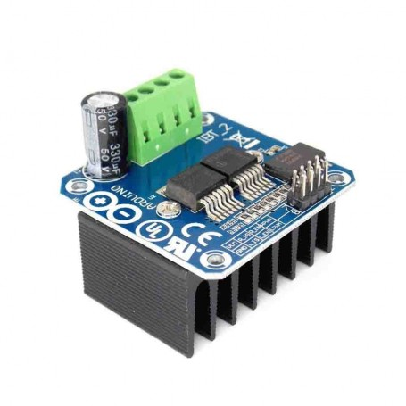

Tensiune alimentare: 5.5 - 27V

Tensiune logica: 5V

Protectie temperatura: Da

Protectie supra-tensiune: Da

Protectie curent: Da

Protectie scurt-circuit

Semnal: PWM sau 5V

Frecventa PWM: pana la 25KHz

Dimensiuni mm: 40 x 50 x 12mm

**3.6 Coborator de tesiune XL4015**

Un modul step down pentru coborarea tensiunii de la 12V( uneori chiar si 14V) provenite din circuitul realizat de panoul fotovoltaic la valori mai usor de gestionat , la bordul placilor de dezvoltare (Mega si ESP32) se regasesc regulatoare de tipul AMS1117 de 5V respectiv 3.3V , acestea disipand o cantitate considerabila de energie pentru a reduce tensiunea la valorile specificate, am optat in coborarea mai eficienta intr-un pas intermediar a tensiunii folosind acest modul din 2 motive :

1. 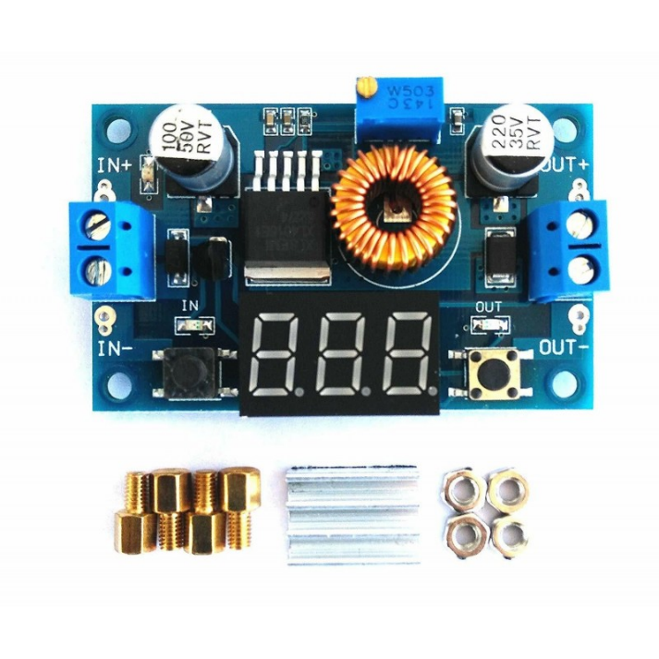Regulatoarele AMS1117 disipa multa caldura punandu-le in pericol atat functionalitatea acestora cat si componentele ce depind de tensiunile stabile generate de ele
2. Pentru a beneficia de puterea maxima la tensiunile stabile de 5V , rspectiv 3.3 V , acestea se vor alimenta cat mai aproape de tensiunea finala+ caderea de tensiune din acestea (1V, maxim 1.3V). astfel XL4015 este setat sa converteasca cei 11V din acumulator ( tensunea minima, sub aceasta tensiune acumulatorul poate fi avariat daca se continua descarcarea) in 6V.

Tensiune intrare: 5 - 36VDC

Tensiune iesire: 1.25 - 32VDC, reglabila

Curent: intre 0 si 5 Ah

**3.7 Modul microSD**

## Modul folosit pentru colectarea datelor preluate de sistem :cantitatea de energie produsa , pozitia panoului mobil, temperatura cutiei de control.

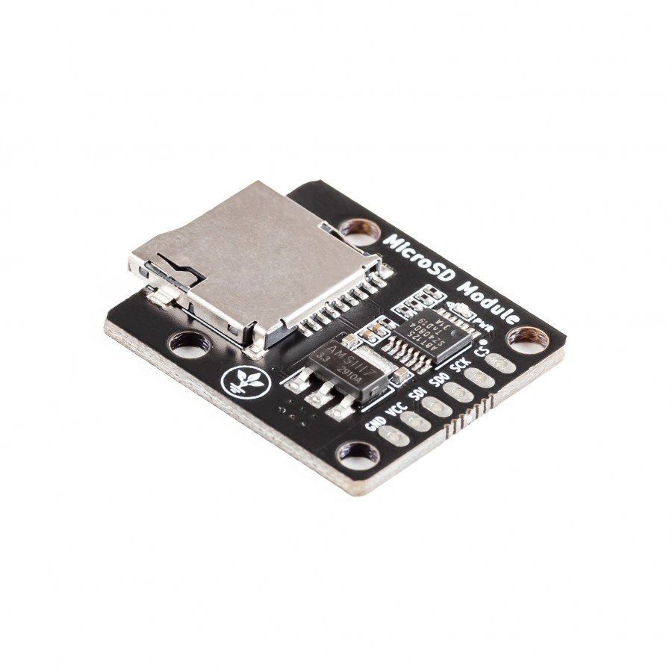

Dimensiuni card microSD acceptate: 2GB ~ 32GB

Tensiune de alimentare: 3.3V sau 5V DC

Protocol de comunicare: SPI

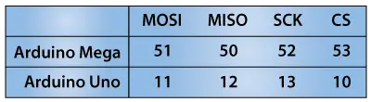

**3.8 Module de control incarcare solara PWM , RBL-30A**

Module folosite pentru controlul incarcarii acumulatorilor Plumb acid AGM folositi in proiect , acest modul a fost ales datorita costurilor reduse si functionalitatilor multiple.

Un dezavantaj al acestor module fata de un modul ce foloseste MPPT (maximum power point tracking) este ca nu poate profita de toata energia produsa de panou , pentru funtionarea acestuia el necesita o tensiune de intrare de la panou mai mare decat cea a acumulatorului, un modul MPPT dispune de un convertor DC-DC de tip boost ce ridica in mod dinamic tensiunea livrata de panou peste cea a acumulatorului.

Model: RBL-30A

Tensiune baterie: 12 -24VDC

Curent incarcare: 30A maxim

Curent descarcare: 10A maxim

Putere maxima: 360W la 12V, 720W la 24V

Tensiune panou maxima: 48V pentru baterie de 24V, 24V pentru baterie de 12V

Egalizare: 14.4V (Plumb Acid Sigilata), 14.2V (Baterie cu gel), 14.6V (baterie Plumb Acid nesigilata)

Tensiune absorbtie: 13.7V default, reglabila

Oprire descarcare: 10.7V default, reglabila

Reconectare la incarcare: 13V

Tensiune declansare mod lumina: 8V tensiunea panoului

Iesire USB: 2x USB-A, 5V, 3A

Consum curent propriu modul: <10mA

Temperatura operare: -35 - +60 grade C

Afisaj: Ecran LCD monocrom

Protectii: Scurt circuit, circuit deschis, protectie inversa, protectie supra-sarcina

Protectie Curent Invers: Mosfet Dual

Dimensiuni mm: 133.5 x 70 x 35mm

**3.9 Panouri solare 20W**

Panouri fotovoltaice monocristaline de 20W, rama de aluminiu , sticla de protectie securizata si cabluri de conectare atasate.

Putere maxima:20W

Voltaj circuit deschis:22.3V

Voltaj maxim circuit inchis:18V

Curent de scurtciucuit: 1.2A

Curent maxim de lucru:1.11A

Dimensiuni: 450*340*20 mm

Greutate 1.55Kg

**3.10 Actuatoare liniare**

2 actuatoare liniare sunt folosite pentru a facilita miscarea de rotatie in jurul axelor X si Y.

Cursa actuatorului:100mm

Tensiune alimentare: 12V

Forta maxima:1100N

Viteza de actiune: 13mm/s

Regim utilizare recomandat :10% ( cursa completa durand sub 8s , se recomanda o pauza de 80s)

**3.11 Modul ADS1015**

Modul ADC folosit pentru a prelua valorile tensiunilor de la 4 fotorezistori ce vor ajuta panoul sa se orienteze dupa soare, una din metodele simple pentru pozitionarea panoului este ca fotoreistorii sa fie iluminati in mod egal doar cand un unghi cat mai aproape de 90 de grade este creat intre panou si razele soarelui, acesta metoda ridica insa mici probleme, precum resetarea de la o zi la alta a pozitiei panoului si comportamentul acestuia intr-o zi cu cer innorat.

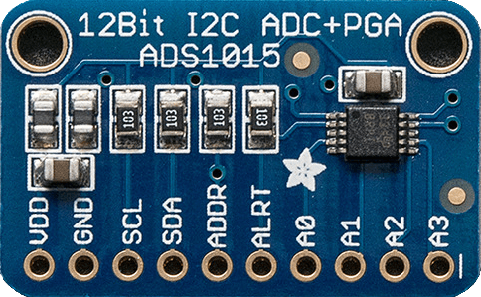

Tensiune de alimentare: 2 - 5V

Consum redus de curent: 150µA

Rata de programare: 8SPS to 860SPS

Oscilator intern

PGA intern ( amplificator intern programabil)

Interfață I2C pe 7 biți cu adrese între 0x48-0x4B, selectabile cu jumperi

**3.12 Modul SENZOR 3 AXE ADXL345**

Modul accelerometru pe 3 axe pentru determinarea pozitiei panoului solar , aceasta abordare pune bazele unei implementari mult mai tehinice a pozitionarii panoului, in cazul actual va fi folosit pentru a reseta pozitia panoului de la o zi la alta si protectia impotiva grindinei.

Dat fiind faptul ca modulul va indeplinii functii critice s-a ales protejarea lui prin acoperirea cu lipici termic in lipsa unei metode de protectie mai adecvate,motoarele liniare nu au puncte de oprire reglabile, cadrul mobil isi va atinge limitele de miscare inaintea motoarelor, valori hardcodate ale inclinatiei panoului vor fi stabilite ca masura de protectie pentru a preveni avarierea motoarelor sau a cadrului.

Tensiune alimentare: 3.3 - 5VDC

Integrat: ADXL345

Integrat putere: RT9161

Interfata: I2C, SPI

Dimensiuni mm: 28 x 14mm

**3.13 TRANSLATOR NIVEL LOGIC I2C IIC BIDIRECTIONAL 8 CANALE 3.3V 5V TXS0108E**

Modul ce permite trecerea de la nivelul logic de 3.3V la 5V , folosit in principal pentru protejarea componentelor mai sensibile aflate pe magistrala de I2C, in proiect se regasesc atat componente ce functioneaza la

-nivel logic de 5V cum ar fi : ADXL345 si ADS1015, acestea beneficiind chiar de voltajul mai mare ele aflandu-se la o

distanta mai mare de controller

INA219, Mega2560

-nivel logic de 3.3V : AHT21,BMP280,ecranul OLED, ESP32

VCCA se conecteaza la sursa 3.3V

VCCB se conecteaza la sursa 5V

GND se conecteaza in comun la cele 2 surse de 3.3 si 5V

Cand Ax are input TTL 3.3V, Bx are output TTL 5V

Cand Bx are input TTL 5V, Ax are output TTL 3.3V

NU necesita control de directie

## 4. Codul de la baza proiectului

**4.1 Mega2560:**

**4.2 ESP32:**

## 5. Implementarea proiectului

O schema electrica completa va fi relizata in etapele viitoare de dezvoltare ale proiectului , acesta fiind un prototip o schema electrica finala este aproape imposibil de realizat si ar ajunge la o complexitate si un nivel de detaliu greu de cuprins intr-un document, necesitand aplicatii specializate pentru vizualizarea acesteia, in continuare voi merge pe ideea de mici scheme de conectare .

## 6. Concluzii și direcții de dezvoltare

### **6.1 Concluzii**

Sistemul realizat a trecut prin mai multe implementari decat am prevazut, pornindu-se de la ideea de baza ce presupunea urmarirea soarelui folosind un panou fotovoltaic s-a ajuns la forma actuala ce nu se limiteaza la o singura functionalitate , plecand de la o idee cu scopul implementarii acesteia pe instalatiile fotovoltaice de mici dimensiuni am ajuns la un spatiu de testare pentru functionalitati noi, cu directii de dezvoltare nelimitate, facand posibila testarea si compararea rezutatelor optinute intr-o multitudine de situatii plecand de la simpla compararare simultana a productiei energetice a unui panou fix si unul mobil , diferite tipuri de panouri , diferite tipuri de controlere pentru sistemele fotovoltaice, etc.

La realizarea proiectului am întampinat și unele probleme, care totuși au fost rezolvate. Câteva dintre problemele întâmpinate sunt:

* senzorii INA219 necesita inlocuirea cu componente mai robuste , sunt predispusi defectiunilor
* lipsa de experiență de lucru cu ESP32 ce a introdus delay-uri si intarzierea livrarii unui proiect functional,livrarea functionalitatilor bazate pe acesta fiind amanate

### **6.2 Direcții de dezvoltare**

Există diverse direcții de dezvoltare care pot fi aplicate acestui proiect. Cele mai consistente ar fi:

1)Inlocuirea modulelor de control al incarcarii PWM cu unele MPPT ce permit o analiza mai detalita a graficului de energie produsa si studiul productiei de energie chiar si pe timpul noptii ( luna poate servi ca un reflector) , modulele actuale facand imposibila extragerea de enrgie din panou cand aceasta se apropie de limita inferioara.

2)renuntarea la ADS1015 si folosirea fotorezistorilor, implementarea unui algoritm de pozitionare bazat pe data,ora,orientare, latitudine si longitudine cu ajutorul ADXL345 si a unor senzori aditionali, aceasta imbunatatire ar putea facilita montarea panourilor pe platforme tractabile pentru rulote spre exemplu, facand operatiunea de pozitionare 100% automatizata dupa parcarea vehiculului.

# FIGURI și TABELE

## BIBLIOGRAFIE

[1] <https://shop.ecosolaris.ro/tracker-orientare-solara/tracker_solar_cu_doua_axe>

[2] <https://www.sigmanortec.ro/>